ЛИТЕРАТУРА, 7 КЛАСС

СБОР МАТЕРИАЛА К СОЧИНЕНИЮ НА ЛИТЕРАТУРНУЮ ТЕМУ

ТЕМА СОЧИНЕНИЯ
«МИКУЛА СЕЛЯНИНОВИЧ – ГЕРОЙ-ТРУЖЕНИК»
(ПО БЫЛИНЕ «ВОЛЬГА И МИКУЛА СЕЛЯНИНОВИЧ»)

УЧИТЕЛЬ БРЫЛОВА М.Н.

ПОДОЛЬСК
ШКОЛА-ИНТЕРНАТ ДЛЯ ДЕТЕЙ С ОГРАНИЧЕННЫМИ ВОЗМОЖНОСТЯМИ ЗДОРОВЬЯ

Цели урока:
помочь разобраться в содержании былины и вдумчиво подойти к теме сочинения, объяснить каждое слово в ее формулировке, ориентироваться в композиции, знать ее составные части.

Развитие речи:
связные ответы на поставленные вопросы, аргументация мысли текстом.

Коррекционная работа:
четкость произношения при ответах, расширение активного словаря, последовательное изложение мыслей и их речевое оформление, согласование слов при построении предложения, внимание к написанию предлога.

Оборудование:
иллюстрации к былине.

Вспомогательный материал:
учебники, записи в тетрадях по литературе.

Алгоритм урока:
- Краткое изложение содержания былины.
- Обговорить основные элементы композиции сочинения.
- Работа по каждому пункту композиции.
- Итог. Оценки.
- Домашнее задание.
- Тест (обобщить полученные умения и навыки).

Ход урока

- Организационный момент. Слово учителя.
Урок начинается с речевого рапорта ученика. Далее слово берет учитель и обращает внимание учеников на доску, на которой записана тема. Для более плодотворной проработки темы необходимо ознакомиться с алгоритмом урока и поэтапно его выполнять.
Ученики читают алгоритм и приступают к работе над темой. В тетрадях по развитию речи ученики записывают тему сочинения. При этом обращается внимание на правила орфографии и синтаксис: заглавная буква, отсутствие Ь на конце слова, тире, дефис и кавычки.

- Работа по каждому пункту алгоритма в отдельности
- Вспомнить содержание произведения. Эта работа проводится по вопросам:
  - Назвать главных героев былины.
  - Кратко изложить основные события, описываемые в былине.
- Обговорить основные элементы композиции сочинения. Эта работа также проводится по вопросам:
  - Что такое композиция сочинения?
  - Назовите ее составные части.

Далее работа проводится на ИД, на нее выводится материал с вопросами и иллюстрациями по каждому пункту композиции. На столах учеников лежат точно такие же разработки. На этом этапе урока необходимо дать пояснение к первой составной части композиции – вступлению. Важным здесь является понимание учащимися следующего: чтобы у работы было четкое (удачное) вступление, необходимо «обыграть» каждый термин в теме сочинения.
Образ – внешний и внутренний облик человека.
Микула Селянинович – действующее лицо былины.
Герой-труженик – образ жизни человека в мирное время и в военное.

Далее работа по каждому пункту композиции в отдельности.
Композиция сочинения (построение) | Материал для подготовки к написанию сочинения на литературную тему
 | Основные вопросы | Иллюстрации для ответа
- Вступление  «Песни гусляров» | 1. Гусляры, их роль на Руси.  2. О чём пели гусляры, о ком рассказывали в своих песнях? | 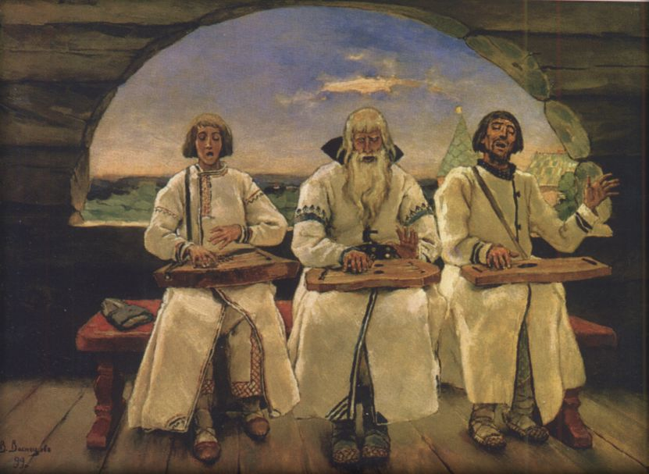
Логический переход | К кому из героев песен гусляров мы должны приглядеться поближе? (внимание на тему).
2. Основная часть | 1.Имя главного героя.  2. Что можете сказать о его внешнем облике (свой рассказ + подтверждение словами текста – 3-4 строчки).  3. Что можно сказать о силе героя? Как она изображена в произведении (свой рассказ + подтверждение словами текста – 3-4 строчки).  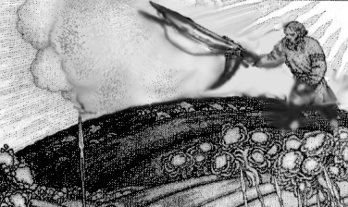  4. Какой литературный прием здесь употреблен?  5. Почему герой так трепетно относится к земле, к своей лошади? Как в тексте подчеркнута трепетность этого отношения?  6. Что можно сказать о чертах характера героя?  7. В образе одного человека соединены сразу два понятия – герой и труженик. Как это показано в тексте?  8. Что же так очаровало князя в пахаре? Почему? | 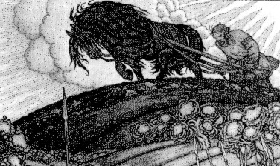
3. Заключение | В былине звучит вера человека. Во что?

Далее задается вопрос классу и обращается внимание учащихся на разное цифровое оформление плана. Вопросы: 1. Что мы составили? 2. Как называется такой план?

ИТОГ
На уроке мы объяснили каждое слово в названии темы, проанализировали произведение и подтвердили наши мысли стихотворным текстом.
Оценки.

Домашнее задание: проанализировать записи, подготовиться к сочинению и выполнить тест.

ТЕСТ
1. Одно из главных художественных средств былины:
А) гипербола
Б) олицетворение
В) метафора

2. Древнерусский жанр был воплощен в:
А) балладе
Б) былине
В) мифе.

3. Построение произведения – это:
А) композиция
Б) основная часть
В) алгоритм.

4. Микула Селянинович был:
А) купцом
Б) оратаем
В) воином.

5. Вольга в былине представлен в образе:
А) разбойника
Б) князя
В) крестьянина.

6. На какой день дружина услышала работу оратая в поле:
А) сразу же, как только выехали
Б) в тексте не сказано
В) на третий день.

7. О чем попросил Микула князя:
А) помочь ему в работе
Б) выдернуть плуг и бросить его за ракитов куст
В) не мешать работать.

8. Куда пригласил князь Микулу Селяниновича:
А) помочь получить получку
Б) подавить восстание
В) помощь в подготовке свадьбы князя.

9. Что хотел узнать князь о Микуле Селяниновиче:
А) имя героя
Б) город, в котором герой проживает
в) как зовут его кобылку.

10. Чем пожаловал князь Микулу Селяниновича
А) сундуком золота и серебра
Б) подарил ему коня
В) тремя городами со крестьянами.

